
UNIVERSITATEA ȘTEFAN CEL MARE SUCEAVA
FACULTATEA DE INGINERIE ELECTRICĂ ȘI ȘTIINȚA CALCULATOARELOR
PROGRAMUL DE STUDII CALCULATOARE

Prelucrarea numerică a imaginilor
-Proiect-

Modificarea contrastului unei imagini prin metode de histogramă

Prof. Îndrumător, Student,
lect. dr. ing. SFICHI Ștefan COROAMĂ Betuela Mădălina
Calculatoare, grupa 3131B

Suceava, 2022

Cuprins

Introducere 2
Tema proiectului 2
Noţiuni teoretice 3
Histograma cumulativă 3
Egalizarea histogramei 3
Efectele egalizării: 4
Implementare 5
Egalizare utilizând histograma cumulativă 5
Egalizare prin redistribuirea nivelelor de gri în intervalul [p,q], noua valoare fiind (p+q)/2 5
Egalizare prin redistribuire aleatoare în intervalul [p,q] 6
Egalizare prin corelarea cu nivelele de gri ale vecinilor 6
Egalizare adaptivă . 7
Efectul de zoom asupra imaginii 8
Efectul de inversare a culorilor . 8
Detecţia muchiilor 9
Manual de utilizare 10
Rezultate obţinute 11
egalizare utilizând histograma cumulativă 11
egalizare prin redistribuirea nivelelor de gri în intervalul [p,q], noua valoare fiind (p+q)/2 12
egalizare prin redistribuire aleatoare în intervalul [p,q] 12
egalizare prin corelarea cu nivelele de gri ale vecinilor 13
egalizare adaptivă 13
Inversarea culorilor 14
Detecția muchiilor 14
Informații autor 14
Bibliografie 15

Introducere

Procesarea numerică a imaginilor este des folosită pentru a creşte calitatea imaginii, în sensul de a fi mai uşor înţeleasă de observatorul uman sau pentru a permite extragerea unor caracteristici importante de către un sistem de calcul . Prin îmbunătăţire, unei imagini nu i se adaugă nici o informaţie nouă faţă de cea care există iniţial, ci este prezentat în alt mod conţinutul acesteia. Din punctul de vedere al utilizatorului, informaţia, chiar dacă există, nu poate fi folosită în cazul imaginilor obţinute în condiţii extreme de iluminare, ce prezintă un contrast foarte slab (imagini subexpuse sau supraexpuse). Prin urmare, o modificare adecvată a contrastului poate face imaginea mult mai lizibilă. Contrastul este o măsură proporţională cu diferenţa dintre luminozitatea anumitor pixeli (nivelul lor de gri).

Tema proiectului

Proiectul constă dintr-o aplicaţie care realizează ridicarea contrastului unei imagini prin metode de histogramă. Au fost implementate tehnici de egalizare a histogramei.

Noţiuni teoretice

Histograma unei imagini:

Histograma unei imagini este un grafic care reprezintă distribuţia statistică a frecvenţei de apariţie a nivelelor de gri ce o alcătuiesc( histograma descrie conţinutul de culoare/ de gri al imaginii). Din punct de vedere practic, calculul histogramei înseamnă parcurgerea punct cu punct a imaginii şi contorizarea numărului de nivele de gri întâlnite. Se măsoară şi se reprezintă, pe ordonată, frecvenţa de apariţie a fiecărui nivel de gri, iar pe abscisă valoarea nivelului de gri. Prin generalitatea reprezentării se pierd relaţiile geometrice dintre pixeli, iar corespondenţa histogramă-imagine nu este reciprocă. Totuşi această reprezentare are cel puţin două avantaje:
- conţine informaţii despre natura fundamentală a imaginii, şi în anumite privinţe despre calitatea ei.
- constituie punctul de plecare pentru realizarea unor prelucrări asupra imaginii.
Exemplu de histogramă

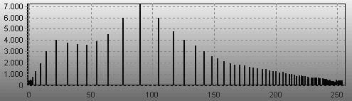
frecvenţa
de apariţie

nivel de gri

Dacă histograma este plată, relativ uniformă, putem trage concluzia că s-a realizat o bună utilizare a nivelelor de gri disponibile, şi deci este de aşteptat ca detaliile din imagine să poată fi observate cu uşurinţă. O histogramă cu un maxim al nivelelor de gri într-o extremitate a intervalului şi o lipsă a acestora în extremitatea opusă va semnala un contrast slab şi deci în consecinţă o pierdere a detaliilor din imagine. Lipsa contrastului poate fi intuită şi în cazul unei distribuţii relativ uniforme pe întreaga scară de nivele de gri, dar cu un vârf proeminent într-o extremitate

Histograma cumulativă

Pentru o valoare dată, histograma cumulativă măsoară probabilitatea ca în imagine să existe nivele de gri de valoare inferioară şi se calculează cu formula:
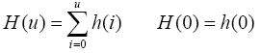

Egalizarea histogramei

Scopul egalizării de histogramă este obţinerea unei distribuţiei uniforme a nivelelor de gri, imaginea rezultată prezentând teoretic cea mai mare îmbunătăţire a contrastului, distribuit regulat în întreaga gamă a nivelelor de gri. Din punct de vedere matematic, egalizarea de histogramă înseamnă transformarea unei distribuţii oarecare, descrisă de histograma imaginii iniţiale, într-o distribuţie uniformă.

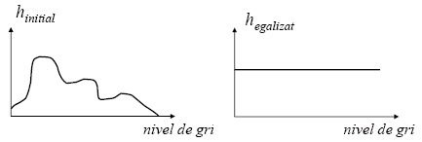

Teoretic, imaginea cu cel mai bun contrast este cea care utilizează egal toate nivelele de gri. După egalizare vor fi realocate nivelele de gri astfel încât funcţia de repartiţie să tindă, pe cât posibil, adică atât cât permite conţinutul imaginii reale, la o dreaptă.
Din punct de vedere practic se remarcă două situaţii distincte în egalizarea histogramei:
1) Nivelele de gri slab reprezentate din histograma iniţială (există puţini pixeli având aceste nivele de gri), din intervalul [m,n] capătă prin egalizare nivelul de gri unic r în histograma egalizată.
2) Nivelul de gri k, care este bine reprezentat în histograma iniţială, va fi distribuit,prin egalizare, în intervalul [p,q].
Pentru cazul 2) se poate adopta o una din strategiile următoare:
a) Pixelii din imaginea iniţială având nivelul de gri k capătă după egalizare nivelul de gri (p+q)/2; histograma nu rezultă perfect plată, dar efortul de calcul este minim
b) Pixelilor din imaginea iniţială li se atribuie un nivel de gri aleator în intervalul [p,q]; efortul de calcul rămâne destul de mic, histograma rezultă aproximativ plată, dar apare un zgomot care se suprapune peste imagine;
c) Nivelul de gri atribuit pixelilor din imaginea iniţială se corelează cu nivelul de gri al vecinilor lui, astfel:

Efectele egalizării:

- pe histogramă, efectul este unul de aplatizare, cu valorile asociate nivelelor de gri mai uniform distribuite
- pe imagine încep să apară şi detaliile dintr-o imagine cu contrast iniţial mai slab
- se întăreşte contrastul
- se îmbunătăţeşte dinamica imaginii, prin folosirea tuturor nivelelor de gri
- imaginea poate căpăta un aspect dur, iar zgomotele sunt şi ele amplificate.

Implementare

Metodele de egalizare a histogramei implementate în cadrul proiectului sunt:

- egalizare utilizând histograma cumulativă
- egalizare prin redistribuirea nivelelor de gri în intervalul [p,q], noua valoare fiind (p+q)/2
- egalizare prin redistribuire aleatoare în intervalul [p,q]
- egalizare prin corelarea cu nivelele de gri ale vecinilor
- egalizare adaptivă

Observaţie: Imaginilor color vor fi transformate în nuanţe de gri.

Egalizare utilizând histograma cumulativă

HistoCum[0] = SourceHisto[0];
for( i = 1; i<256; i++ )
{
HistoCum[i] = HistoCum[i-1] + SourceHisto[i];
LUT[i] = (int)(( HistoCum[i]-HistoCum[0] )*255/( PixelsNr – HistoCum[0]));
}

Egalizare prin redistribuirea nivelelor de gri în intervalul [p,q], noua valoare fiind (p+q)/2

j = 0;
HInt = 0;
for( i = 0; i<256; i++ )
p[i] = q[i] = 0;
for( i = 0; i<256; i++ )
{
p[i] = j;
HInt = HInt + SourceHisto[i] * 255;
while( HInt >= PixelsNr )
{
HInt = HInt - PixelsNr;
j++;
}
q[i] = j;
}
for( i = 0; i<256; i++ )
LUT[i] = ( p[i] + q[i] ) / 2;

Egalizare prin redistribuire aleatoare în intervalul [p,q]

j = 0;
HInt = 0;
for( i = 0; i<256; i++ )
p[i] = q[i] = 0;
for( i = 0; i<256; i++ )
{
p[i] = j;
HInt = HInt + SourceHisto[i] * 255;
while( HInt >= PixelsNr )
{
HInt = HInt - PixelsNr;
j++;
}
q[i] = j;
}
for( i = 0; i<256; i++ )
if( (q[i] - p[i] ) == 0 )
LUT[i] = (p[i] + q[i] )/2 ;
else
LUT[i] = p[i] + rand() % ( q[i] - p[i] );

Egalizare prin corelarea cu nivelele de gri ale vecinilor

j = 0;
HInt = 0;
for( i = 0; i<256; i++ )
p[i] = q[i] = 0;
for( i = 0; i<256; i++ )
{
p[i] = j;
HInt = HInt + SourceHisto[i] * 255;
while( HInt >= PixelsNr )
{
HInt = HInt - PixelsNr;
j++;
}
q[i] = j;
}
RGBTRIPLE* Line[3];
float AvgValue;
Dest->Assign( Source );
for( int y=1; y<Source->Height - 1; y++ )
{
Line[0] = (RGBTRIPLE*)Source->ScanLine[y - 1];
Line[1] = (RGBTRIPLE*)Source->ScanLine[y];
Line[2] = (RGBTRIPLE*)Source->ScanLine[y + 1];
for( int x=1; x<Source->Width - 1; x++ )
{
AvgValue = 0;
for( int i = -1; i<2; i++ )
for( int j = -1; j<2; j++ )
AvgValue = AvgValue + Line[1+i][x+1+j].rgbtRed;
AvgValue = AvgValue / 9;
if( AvgValue < p[ Line[1][x].rgbtRed])
AvgValue = p[ Line[1][x].rgbtRed];
if( AvgValue > q[ Line[1][x].rgbtRed] )
AvgValue = q[ Line[1][x].rgbtRed];

Dest->Canvas->Pixels[x][y] = TColor( RGB( AvgValue, AvgValue, AvgValue));

}
}

Egalizare adaptivă – această metodă se bazează pe divizarea imaginii în careuri, pentru fiecare dintre acestea calculându-se histograma şi regula de atribuire a noilor nivele de gri. În final, noua valoare pentru fiecare pixel se obţine calculând media nivelelor de gri furnizate de regulile de atribuire corespunzătoare fiecărui careu.

while( j / W < ( Source->Height / W + 1) )
{
i = 0;
if( j + W > Source->Height )
YLimit = Source->Height - j;
else
YLimit = W;
while( i / W < ( Source->Width / W + 1) )
{
if( i + W >Source->Width )
XLimit = Source->Width - i;
else
XLimit = W;
for( y = j; y<j + YLimit; y++ )
{
Pixels = (RGBTRIPLE*)Source->ScanLine[y];
for( x=i; x<=i+XLimit; x++ )
AuxBitmap->Canvas->Pixels[x - i][y - j] = TColor( RGB( Pixels[x].rgbtRed, Pixels[x].rgbtGreen, Pixels[x].rgbtBlue));
}
EqualizeHistoM1( AuxBitmap, LUT, true );
for( int k = 0; k<256; k++ )
LUTMatrix[NrC][k] = LUT[k];
i += W;
NrC++;
}
j += W;
}
for( i = 0; i<256; i++ )
{
LUT[i] = 0;
for( j = 0; j<NrC; j++ )
LUT[i] += LUTMatrix[j][i];
LUT[i] = LUT[i] / NrC;
}
for( int y=0; y<Source->Height; y++ )
{
Pixels = (RGBTRIPLE*)Source->ScanLine[y];
for( int x=0; x<Source->Width; x++ )
Dest->Canvas->Pixels[x][y] = TColor( RGB( LUT[Pixels[x].rgbtRed],
LUT[Pixels[x].rgbtGreen], LUT[Pixels[x].rgbtBlue] ));
}

Efectul de zoom asupra imaginii

if( imgSource->Picture->Bitmap->Width == 0 )
return;
pnSMag->Visible = ( !pnSMag->Visible );
if( SameImage == true )
pnDMag->Visible = ( !pnDMag->Visible );
imgSource->Cursor = ( pnSMag->Visible == true ? crHandPoint : crDefault);
imgDest->Cursor = ( pnDMag->Visible == true ? crHandPoint : crDefault);

Efectul de inversare a culorilor - Deoarece figurile sunt separate atunci trebuie să existe o linie de pixeli de fond care le separă. În multe cazuri această linie este produsă de procesarea imaginilor, prin scheletizarea imaginii originale de intrare şi apoi prin inversarea ei pentru a definii pixelii.

Graphics::TBitmap *source = new Graphics::TBitmap;
source->Assign( imgSource->Picture->Bitmap );
source->PixelFormat = imgSource->Picture->Bitmap->PixelFormat;

Graphics::TBitmap *dest = new Graphics::TBitmap;
dest->Width = source->Width;
dest->Height = source->Height;
dest->PixelFormat = source->PixelFormat;
RGBTRIPLE* pixels;

for(int y=0;y<source->Height;y++)
{
pixels=(RGBTRIPLE *)source->ScanLine[y];
for(int x=0;x<source->Width;x++)
dest->Canvas->Pixels[x][y]=TColor(RGB(255- pixels[x].rgbtRed,255 - pixels[x].rgbtGreen,255 - pixels[x].rgbtBlue));
}
imgDest->Picture->Bitmap=dest;
delete dest; delete source;

Efectul de detectie a muchiilor - Se pare că sistemul vizual al omului foloseşte muchiile ca elemente primare în procesul de recunoaştere, după care se inferează informaţii complexe legate de culoare/textură/formă. Detecţia muchiilor este o etapă care poate fi folosită în analiza automata a imaginilor

Graphics::TBitmap *source = new Graphics::TBitmap;
source->Assign( imgSource->Picture->Bitmap );
source->PixelFormat = imgSource->Picture->Bitmap->PixelFormat;

Graphics::TBitmap *dest = new Graphics::TBitmap;
dest->Width = source->Width;
dest->Height = source->Height;
dest->PixelFormat = source->PixelFormat;

for(int y=1;y<source->Width-1;y++)
for(int x=1;x<source->Height-1;x++)
{
int val1= GetRValue(source->Canvas->Pixels[y-1][x-1]);
int val2= GetRValue(source->Canvas->Pixels[y][x]);
int valf= abs(val2-val1);
dest->Canvas->Pixels[y][x]=TColor(RGB(valf,valf,valf));
}

imgDest->Picture->Bitmap=dest;
delete dest; delete source;

Manual de utilizare

- Încărcarea unei imagini
Se poate face acţionând primul buton din stânga barei de instrumente , selectând din meniul Fişier opţiunea “Incarcă o imagine” sau utilizând combinaţia de taste CTRL+O. Sunt recunoscute fişierele imagine de tip jpg sau bitmap.
- Salvarea imaginii obţinute în urma procesului de egalizare
Salvarea se face la apăsarea celui de al doilea buton din bara de instrumente , la selectarea opţiunii “Salveazã imaginea” din meniul Fişier sau prin combinaţia de taste CTRL+S. Formatul imaginii rezultat este jpg sau bitmap.
- Egalizarea histogramei
Egalizarea are loc la acţionarea butonului din bara de instrumente, după ce a fost selectată o metodă de egalizare din lista alăturată butonului de execuţie.

Imaginile sursă şi destinaţie, cât şi histogramele acestora sunt afişate în acelaşi timp, alăturat, pentru o mai bună analiză. De asemenea, aplicaţia permite vizualizarea mărită a unei porţiuni din imagini, porţiune aflată în jurul indicatorului de mouse, după ce înainte a fost apăsat butonul .
Acţionarea butonului din meniul ferestrei va avea ca efect inversarea culorilor asupra imaginii incărcate.
Butonul determină apariția muchiilor imaginii incărcate.
Butonul Informatii autor oferă detalii despre creatorul proiectului.

Rezultate obţinute

Imaginea sursă şi histograma sa:

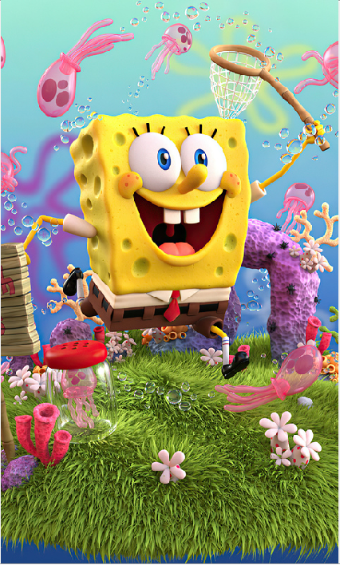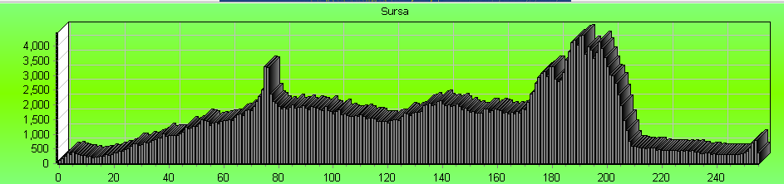

Rezultatul egalizării histogramei:

egalizare utilizând histograma cumulativă

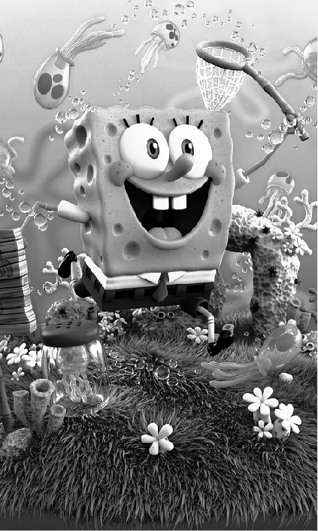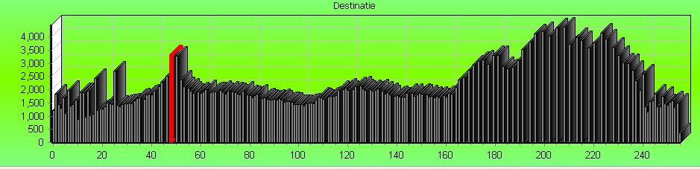

egalizare prin redistribuirea nivelelor de gri în intervalul [p,q], noua valoare fiind (p+q)/2

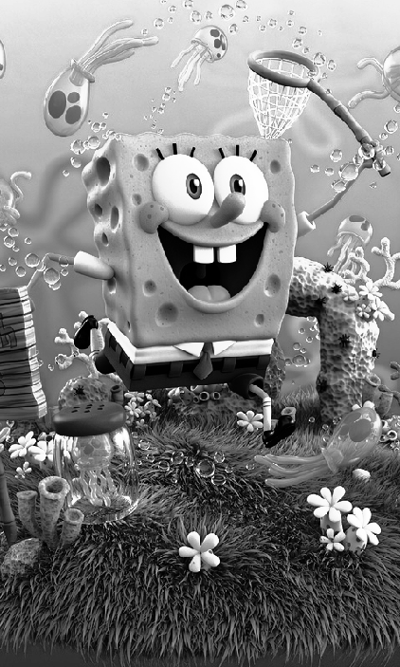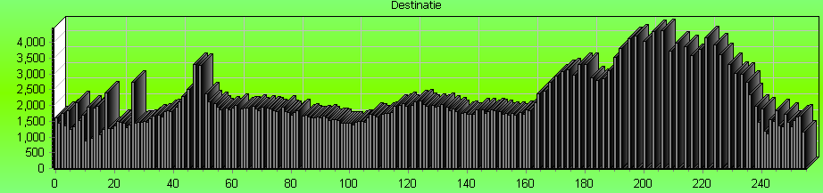

egalizare prin redistribuire aleatoare în intervalul [p,q]

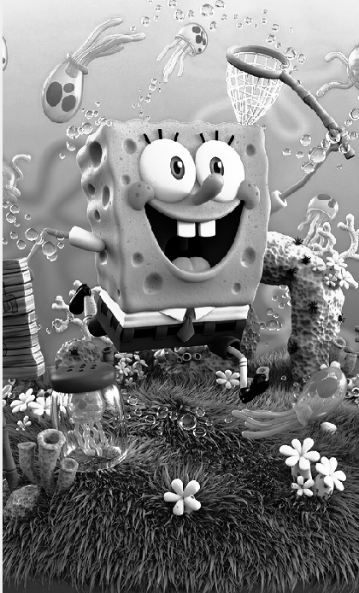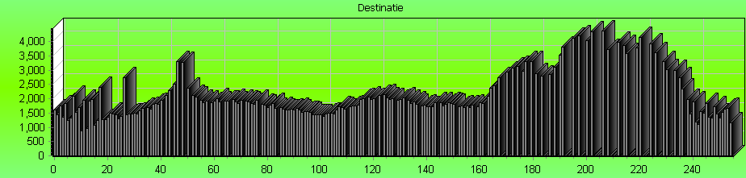

egalizare prin corelarea cu nivelele de gri ale vecinilor

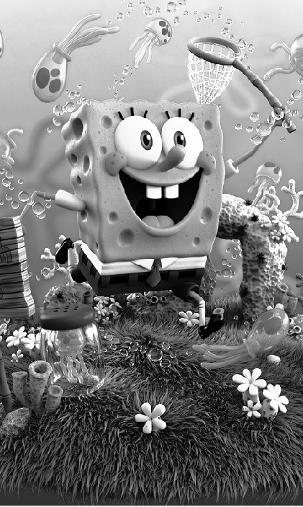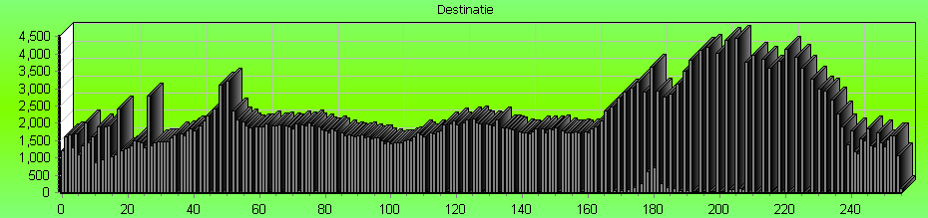

egalizare adaptivă

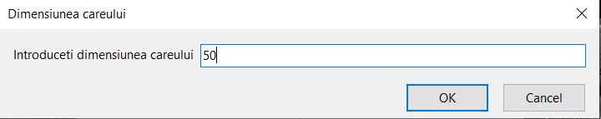

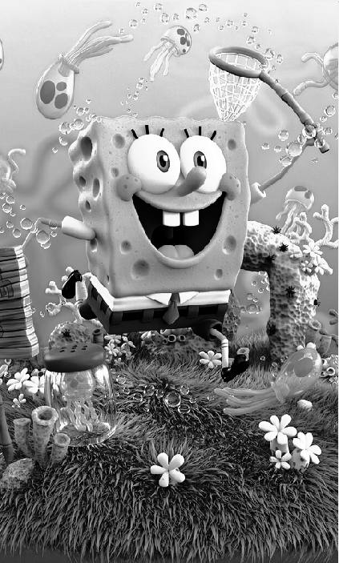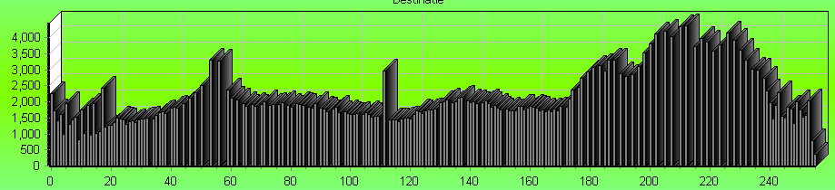

Inversarea culorilor

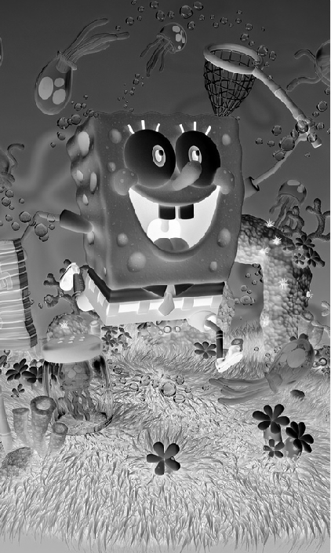

Detecția muchiilor
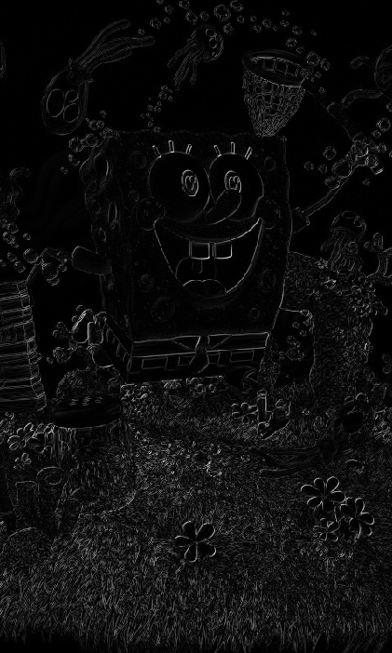

Informații autor

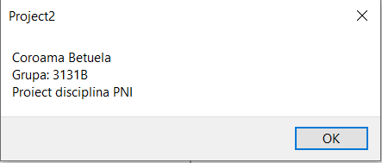

Bibliografie

- Remus Prodan – Curs si laborator PNI
- Constantin Vertan – “Prelucrarea şi analiza imaginilor”

- https://pdfcoffee.com/popa-prelucrarea-numerica-a-imaginilor-2006pdf-pdf-free.html
- https://docplayer.net/83750524-Prelucrarea-numerica-a-imaginilor-aplicatii-ale-retelelor-neuronale-in-prelucrarea-imaginilor.html

